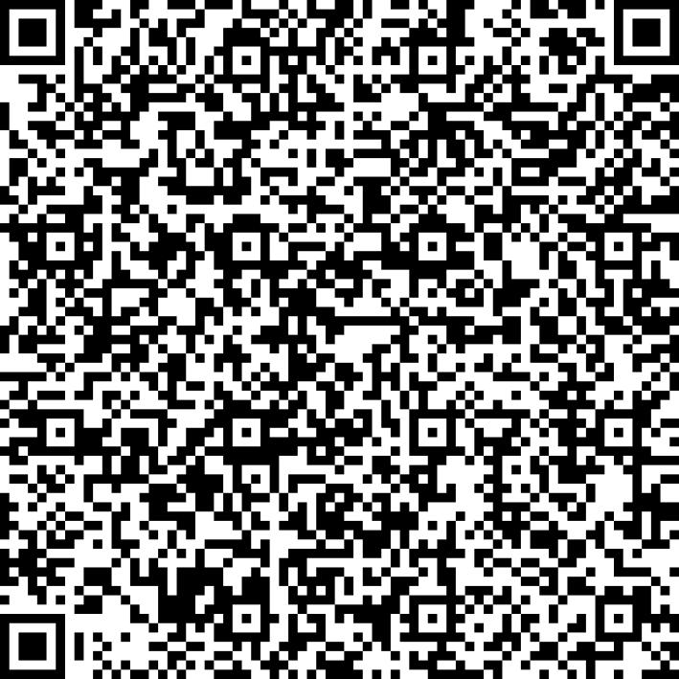
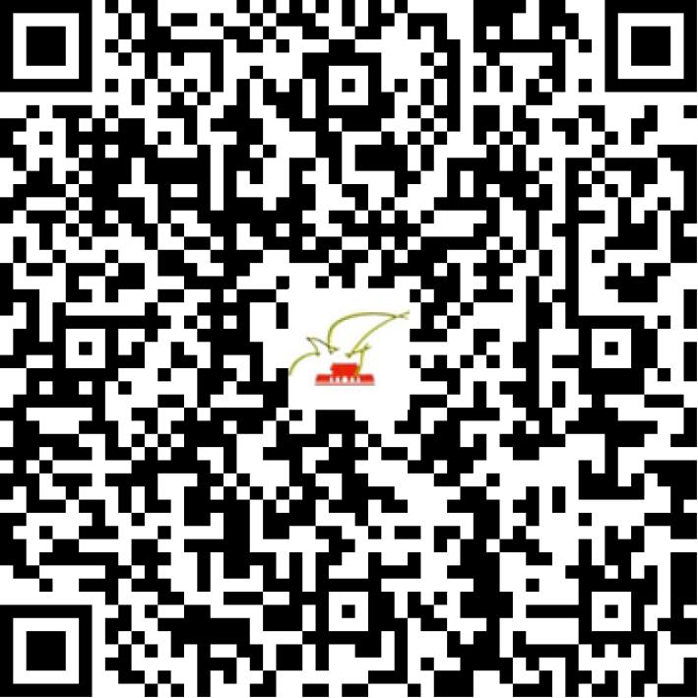

京网文〔2018〕10425-944号

2021 | 年 | 05 | 月 | 24 | 日
名 称 | 北京二十一世纪金星教育科技有限公司
住 所 | 北京市昌平区北七家镇天通苑东苑一区13号楼4门301、4门302
法定代表人 | 孙水林
主要负责人
类 型 | 其他有限责任公司
首次发证日期 | 2018年11月08日
有效期 | 2021年11月07日
网站域名 | bjjxsy.com
经营范围 | 利用信息网络经营动漫产品
发证机关
编号
许可证有效期届满前30日内办理延续，有效期届满未延续的将依法予以注销。

